**ASSUNTO : MOÇÃO DE CONGRATULAÇÕES E APLAUSOS À TODOS OS NOVOS MEMBROS DA DIRETORIA DO CONSEG, BEM COMO AOS ANTERIORES QUE REALIZARAM UM BRILHANTE TRABALHO À FRENTE DO CONSELHO.**

**DESPACHO:.**

**SALA DAS SESSÕES____/____/_____**

**PRESIDENTE DA MESA**

**MOÇÃO Nº DE 2019**.

**SENHOR PRESIDENTE,**

**SENHORES VEREADORES,**

**REQUEIRO** à Mesa, após ouvido o Douto Plenário, que seja consignado em Ata de nossos trabalhos **MOÇÃO DE CONGRATULAÇÕES E APLAUSOS À TODOS OS OS NOVOS MEMBROS DA DIRETORIA DO CONSEG, OS QUAIS NOMEIO NESTE DOCUMENTO:**

- Presidente: Lázaro João Pulcinelli.

- Vice Presidente: Rovaldo Luiz Lanza.

- Primeiro Secretário: Antônio Carlos de Carvalho Arouca.

- Segundo Secretário: Benicio Ferreira da Silva.

- Diretor Social: Gustavo Henrique Pulcinelli.

E ESTENDO OS CUMPRIMENTOS TAMBÉM À DIRETORIA ANTERIOR, QUE REALIZOU UM BRILHANTE TRABALHO À FRENTE DO CONSELHO:

- Presidente: José Lázaro Pulcinelli.

- Vice Presidente: Luiz Carlos Carlevaro.

- Primeiro Secretário: Marcos Giovani Cruz.

- Segundo Secretário: Antônio Carlos De Carvalho Arouca.

- Diretor Social: Rovaldo Luiz Lanza, Gustavo Henrique Pulcinelli, Benicio Ferreira da Silva.

Na oportunidade, faço menção ainda às Polícias Civil, Militar e Municipal, por participarem ativamente das reuniões do Conseg, bem como a população em geral. Quero parabenizar a todos pela iniciativa, da qual também participo junto à sociedade e desejar ainda mais sucesso para a NOVA DIRETORIA e ressaltar que fico imensamente feliz em saber que esse trabalho está tendo continuidade em nossa querida Mogi Mirim. A cidade ganha com essa união e com esse trabalho engajado em prol da Segurança Pública do município.

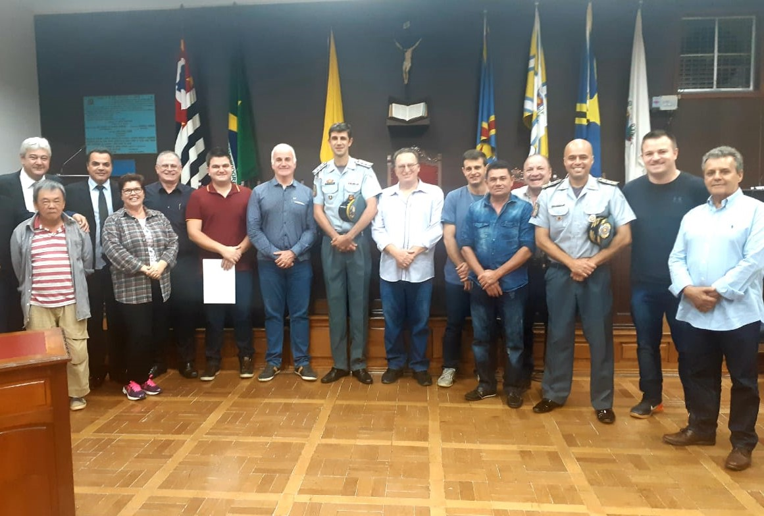

Cerimônia de Posse da Nova Diretoria do Conseg de Mogi Mirim. Parabéns!

**SALA DAS SESSÕES “VEREADOR SANTO RÓTOLLI”, 29 de maio de 2019.**

**Vereadora e Investigadora da Polícia Civil Sonia Regina Rodrigues**

**“SONIA MÓDENA”**